お申込み
下記にご記入のうえＦＡＸかメールでお送りください。
（お申込は平成25年11月11日（月）までにお願いします）
※この申込用紙は下記ホームページからダウンロードできます。
http://www.marine-network.info/
■所属・団体名
所属  ・団体名 |  | 連絡先  代表者名 | ℡ － －

■参加者お名前（人数分）、ご参加されるものに○をつけてください。
お名前 | 講演会 | 交流会
※交流会会費（3,500円）は当日会場でお支払いください。
送り先
FAX011-859-5353 またはE-mail info@marine-network.info
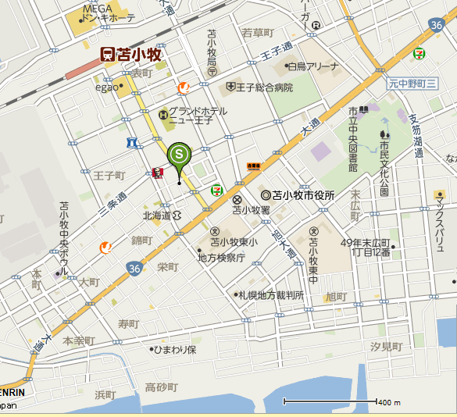
会場案内

○苫小牧市役所9階会議室
苫小牧市旭町4丁目5番6号
なか善

○なか善（交流会会場）
苫小牧市表町2－2－19 中善ビル

主催・問合せ ＮＰＯ法人マリンネットワーク
062-0053 札幌市豊平区月寒東3条15丁目6-21 TEL011-859-5352 FAX011-859-5353
http://www.marine-network.info/ info@marine-network.info

